36eme ASSEMBLEE GENERALE :
VENDREDI 16 JANVIER 2015
SALLE ESPACE DU VAL FLEURI à 19 Heures suivie de la galette des rois
Présence indispensable des adhérents de toutes nos sections : Football, Randonnée, Volley et Cyclotourisme
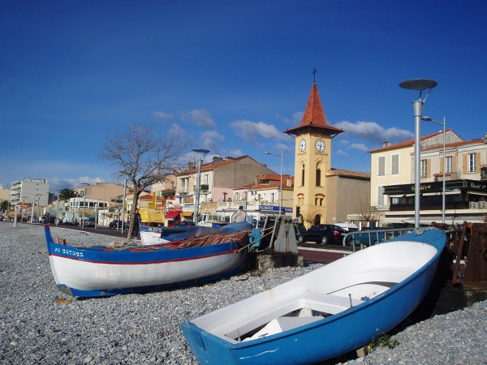
Le Comité Directeur vous présente ses meilleurs vœux de bonne et heureuse année 2015, et dites-vous bien que sans vous, l’ASPTT CAGNES n’existerait pas……

